Հավելված N9

ՀՀ բնապահպանության նախարարի

5 օգոստոսի 2014թ. 220-Ն հրամանի

Ա Ն Ձ Ն Ա Գ Ի Ր
<<ՎԱՐԴԱՆ ՄԱՄԻԿՈՆՅԱՆԻ ԿԱՂՆԻ>> ԲՆՈՒԹՀԱՆ ՀՈՒՇԱՐՁԱՆԻ

- Դասակարգումը
Տիպ՝ Կենսաբանական, ենթատիպ՝ Բուսական
- Տեղադիրքը և աշխարհագրական կոորդինատները

Գտնվում է ՀՀ Տավուշի մարզում, Ակնաղբյուր գյուղական համայնքում: Կոորդինատներ` X-513400,56; Y-4536228,85*:

Սահմանային կետ | Կոորդինատներ*
Ա | X | 513380.01
Ա | Y | 4536205.15
Բ | X | 513392.28
Բ | Y | 4536240.28
Գ | X | 513421.11
Գ | Y | 4536227.02
Դ | X | 513409.68
Դ | Y | 4536196.86

*Կոորդինատային համակարգը՝ Pulkovo 1942, մետրական ցանցով

- Նկարագրությունը, չափագրությունը և վիճակը
1) Հուշարձանն իրենից ներկայացնում է տապալված հսկա ծառ, որը պատկանում է կաղնի վրացական (Quercus iberica Stev.) տեսակին: Մինչև 1976 թ. այն կանգուն էր: Ըստ ժողովրդական հիշատակության, ծառը տնկել է մեծն զորավար, սպարապետ Վարդան Մամիկոնյանը 450 թվականին` ի նշան պարսկական նվաճողների դեմ տարած պատմական հաղթանակի Խաղխաղի (ներկայիս Ղազախ քաղաքը` Ադրբեջանում) ճակատամարտից հետդարձի ճանապարհին: Ծառը մոտ 1600 տարեկան է: Այն դարերի ընթացքում հանդիսացել է ուխտատեղի: Բնակչությունը ծառայրում թալիսմաններ է կախել և մոմեր վառել, որի հետևանքում ծառը երկու անգամ մասամբ հրդեհվել է, և հրշեջները մեծ դժվարությամբ են այն հանգցրել: Ծառի անմիջական շրջակայքում բխում է մի սառնորակ աղբյուր: 1985թ. ծառը բնական պատճառներով տապալվել է: Վարդան Մամիկոնյանի կաղնուց ոչ հեռու 3 կաղնիներ է տնկել Խորհրդային Միության մարշալ Հովհաննես Բաղրամյանը:
2) Ըստ 1960-70-ական թթ. գրականության տվյալների, ծառի բարձրությունը՝ մոտ 50 մ էր, իսկ հսկա արմատները, գետնից մոտ 3 մ վեր բարձրանալով, առաջացրել էին մի յուրօրինակ ծառայր, որտեղ կարող էր տեղավորվել մոտ 25-30 մարդ:
3) Անբնական վիճակում է, տապալված: Ներկայումս ակտիվորեն ընթանում է ծառի ընդհանուր քայքայման պրոցես:
(3-րդ կետը փոփ. 27.01.25 N 28-Ն)

- Սահմանների և պահպանման գոտու նկարագրությունը, մակերեսը, քարտեզ-հատակագիծը ՝
- Ըստ Հավելվածում ներկայացված սխեմատիկ քարտեզի պահպանման գոտու տարածքի հարավ-արևմտյան Ա կետը գտնվում է հնադարյան եկեղեցուց 13 մ հարավ, որտեղից սահմանագիծը 36,9 մ դեպի հյուսիս միանում է Բ կետին, այնուհետև թեքվելով դեպի հարավ-արևելք (31,7 մ)՝ միանում է Գ կետին: Գ կետից սահմանագիծը հարավ-արևմտյան ուղղությամբ (32,0 մ) միանում է Դ կետին, այնուհետև հյուսիս-արևմտյան ուղղությամբ (30,5 մ) միանում է Ա հանգուցակետին:
- Պահպանման գոտու ընդհանուր մակերեսը կազմում է 0,1 հա, ծովի մակարդակից բարձրությունը՝ 700-710 մ: Պահպանման գոտին ամբողջությամբ ցանկապատված է, սահմանագծի ընդհանուր երկարությունը 131,1 մ է, հյուսիսից հարավ ձգվածությունը՝ 45 մ, արևելքից արևմուտք ձգվածությունը՝ 42 մ:

- Տվյալներ սեփականատիրոջ և հողօգտագործողի մասին
ՀՀ Տավուշի մարզի Ակնաղբյուր գյուղական համայնք:

- Պահպանության և օգտագործման ռեժիմի առանձնահատկությունները`
1) <<Բնության հատուկ պահպանվող տարածքների մասին>> Հայաստանի Հանրապետության օրենքի 19-րդ հոդվածի համաձայն արգելվում է` բնության հուշարձանի արտաքին տեսքը խաթարող ցանկացած գործունեություն:
2) Թույլատրվում է՝
ա. ճանաչողական զբոսաշրջության կազմակերպումը.
բ. զբոսաշրջիկների և այցելուների սպասարկման ծառայությունների կազմակերպումը:

- Տվյալներ պահպանություն իրականացնող սուբյեկտի մասին՝
ՀՀ Տավուշի մարզի Ակնաղբյուր գյուղական համայնք:
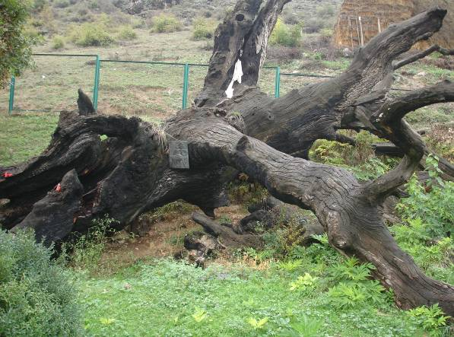

Նկարը՝ 2006թ.
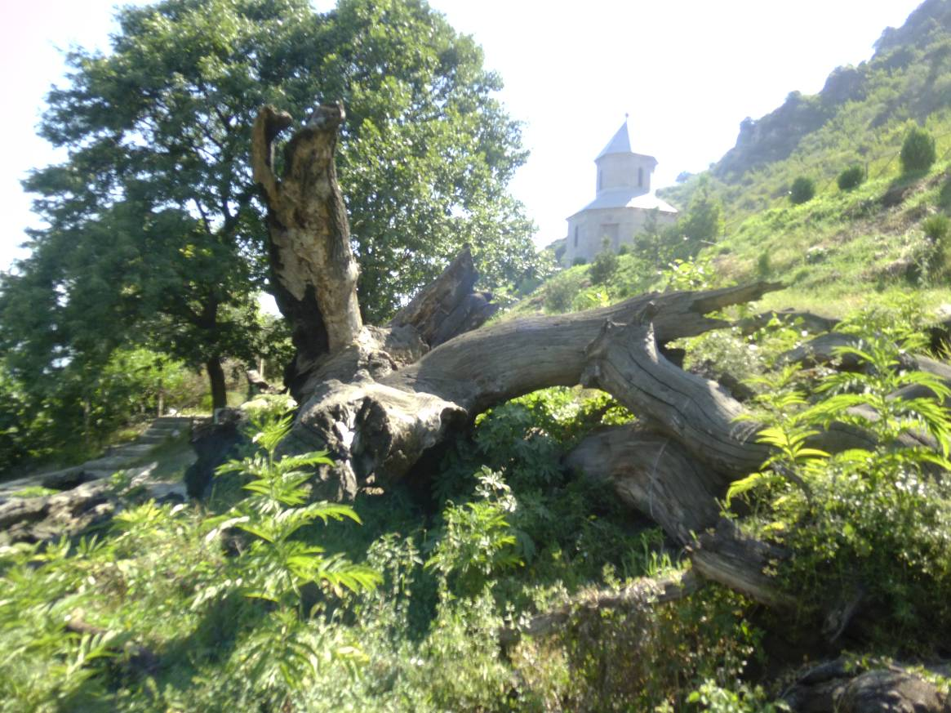

Նկարը՝ 2012թ.
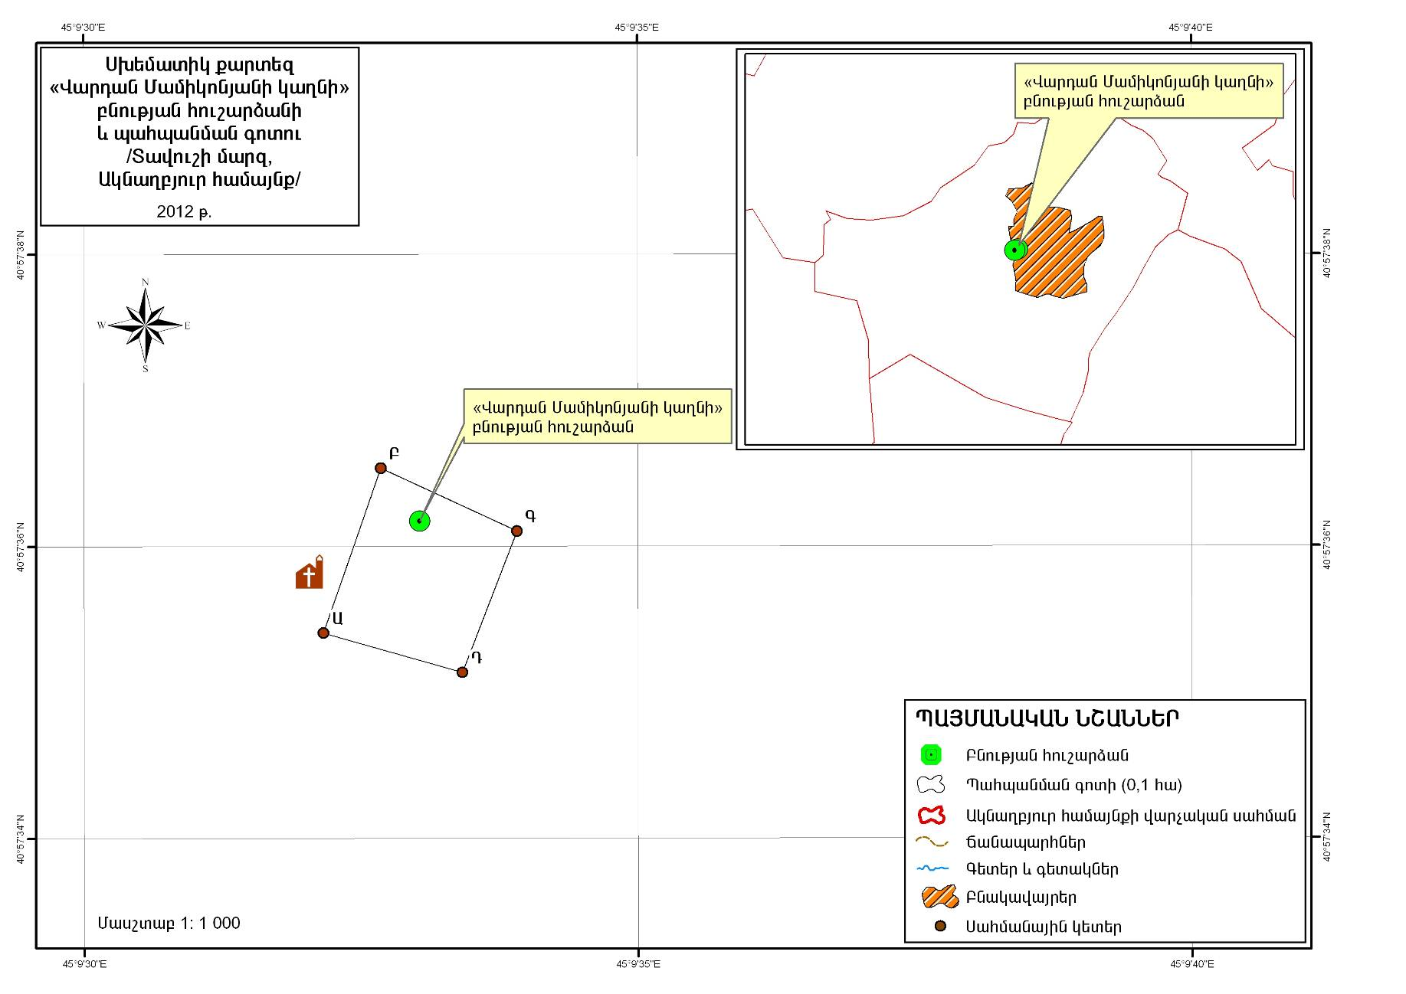
Հավելված
<<Վարդան Մամիկոնյանի
կաղնի>> բնության

հուշարձանի անձնագրի

(հավելվածը փոփ. 27.01.25 N 28-Ն)

